Министерство науки и высшего образования Российской Федерации
Федеральное государственное автономное образовательное учреждение высшего образования «Национальный исследовательский университет ИТМО»

Дисциплина: Базы данных

Лабораторная работа №3

Выполнил: Го Цзыхань
Группа: P33201

Санкт-Петербург
2022г.
- Задание
Для выполнения лабораторной работы №3 необходимо:
- Сформировать ER-модель и нарисовать ER-диаграмму предметной области, которая была описана в рамках лабораторной работы №1. ER-модель должна соответствовать описанию, представленному в лабораторной работе №1.
- На основе ER-модели построить даталогическую модель.
- ER-модель
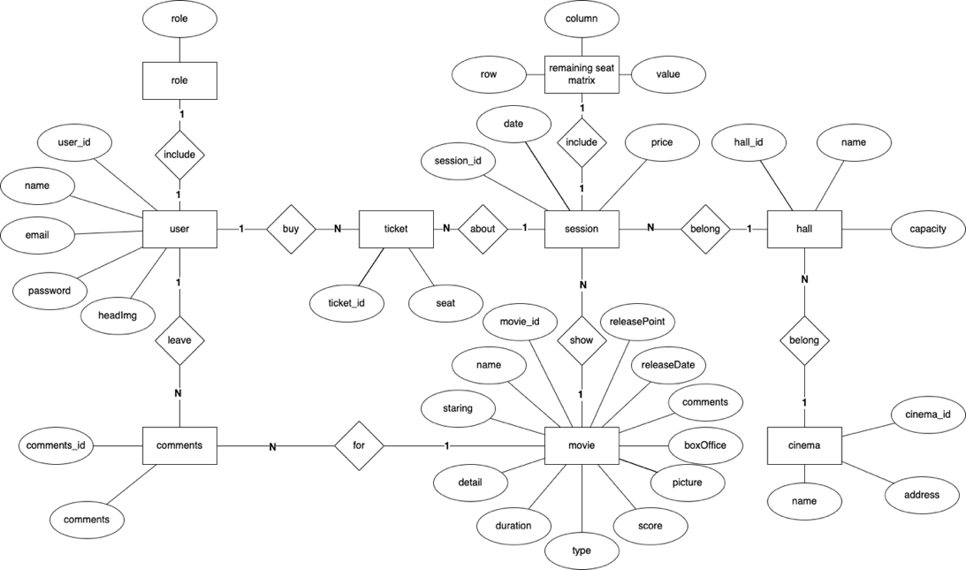
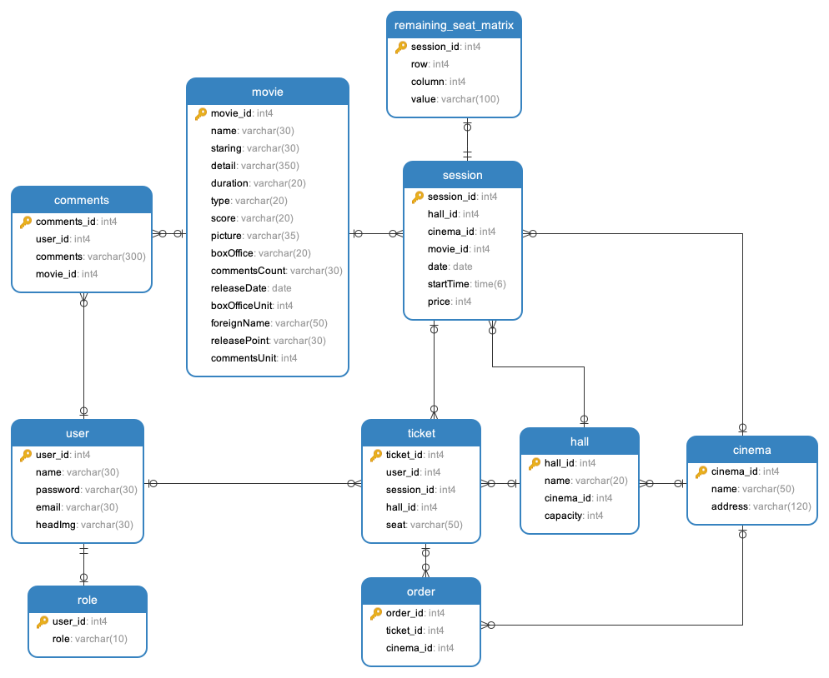
- создание сущности
https://github.com/spbgzh/database/blob/main/cinima.sql

- Даталогическую Модель
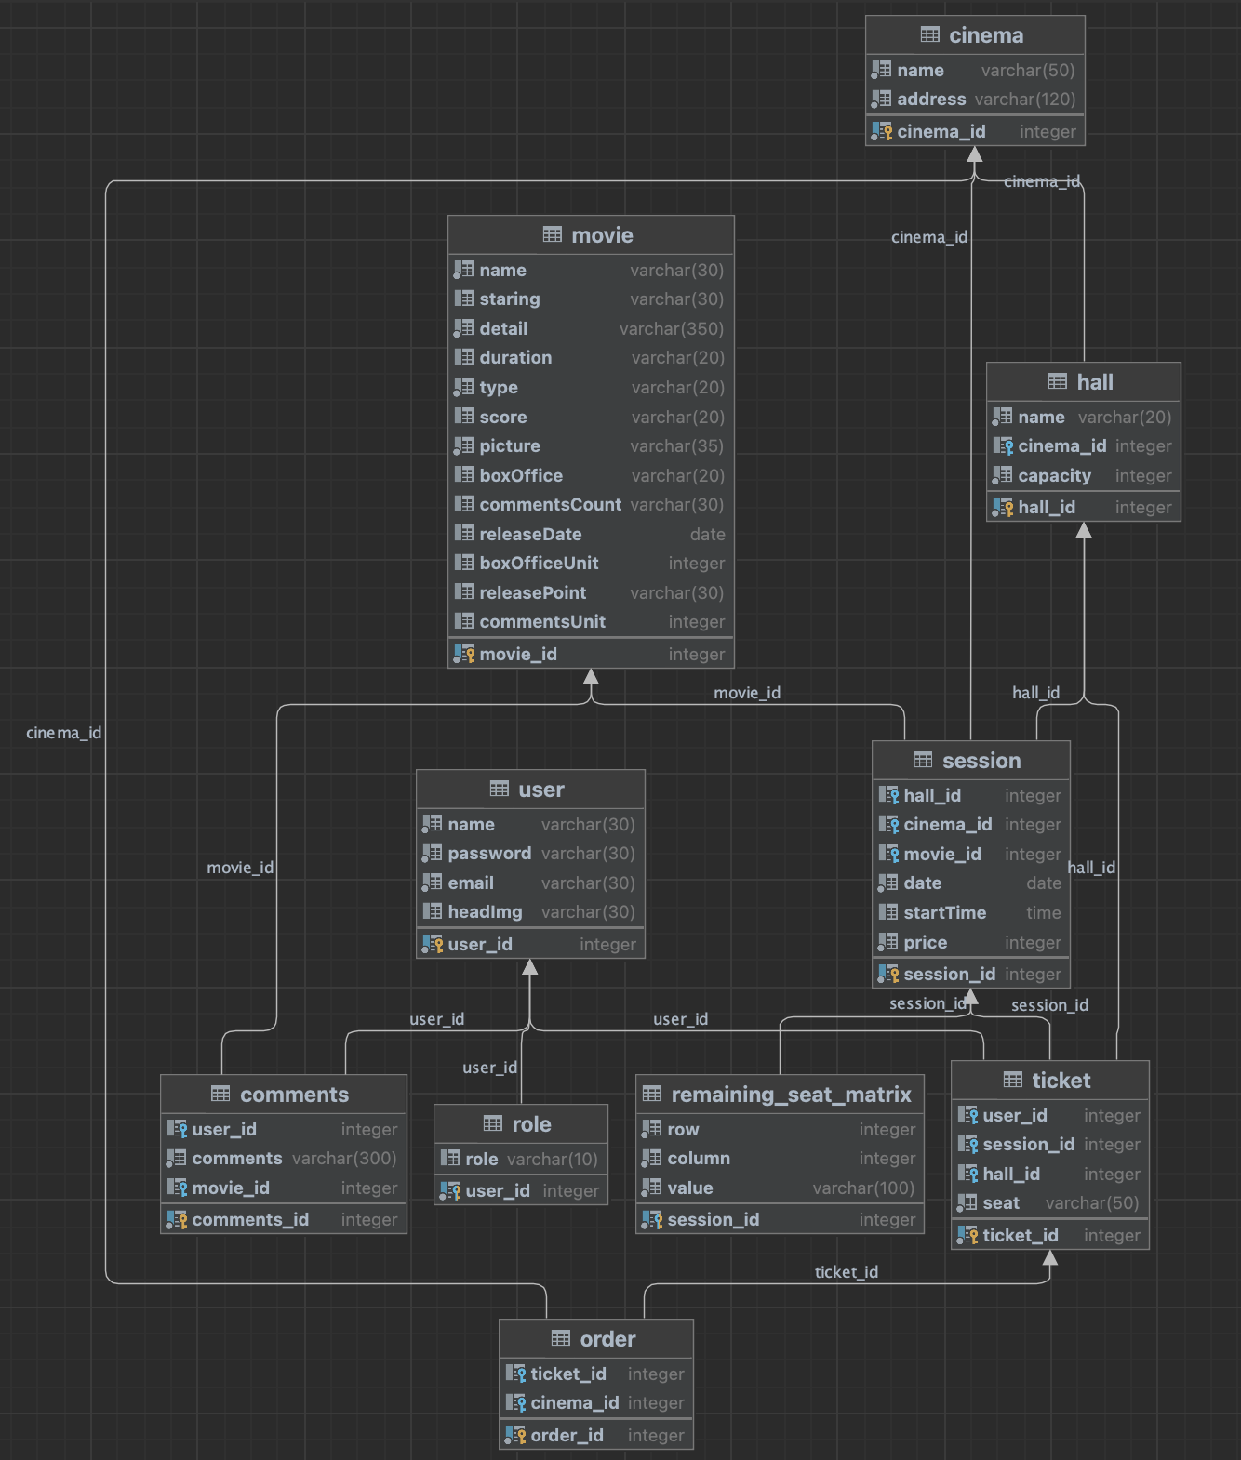
- Вывод
В ходе работы мы построили инфологическую и даталогическую модель уже для широкой области, которую мы выбрали сами. Мы увидели пользу данных моделей, поняли их предназначение на конкретном и понятном нам примере практической задачи.

